**Формование гигиенических навыков у детей младшего школьного возраста**

Формирование культурно гигиенических навыков и навыков самообслуживания, представляет собой начальный этап по трудовому воспитанию ребенка. Процесс обучения культурно – гигиеническим навыкам у детей с ограниченными возможностями здоровья должен осуществляться с учетом личностно – ориентированных моделей воспитания и должен быть направлен на создание реальных возможностей в их самообслуживании.

Личная гигиена – совокупность мероприятий по сохранению и укреплению здоровья человека путем соблюдения гигиенического режима в личной жизни и деятельности, включает в себя: уход за кожей, за полостью рта, в частности за зубами, сохранение зрения, слуха, уход за волосами.

Обучающиеся, поступившие в 1 класс, коррекционной школы слабо владеют навыками самообслуживания и личной гигиены.  Дети не умеют умываться, чистить зубы, следить за состоянием чистоты своего тела. У детей не развиты представления о негативном влиянии на здоровье человека длительного просмотра телевизионных передач, прослушивания громкой музыки. У воспитанников с ограниченными возможностями здоровья не сформированы умения видеть недостатки в своей одежде и своевременно обращаться за помощью к воспитателю.

В результате вышеизложенных проблем перед коллективом школы возникла необходимость в создании программы направленной на формирование представлений о навыках по самообслуживанию и личной гигиене.

Актуальность данной программы обусловлена необходимостью воспитания у детей практических навыков личной гигиены и ответственного отношения к своему здоровью.

Одним из определяющих факторов в правильной организации воспитания и обучения детей  является строгое соблюдение распорядка дня. Формирование привычек и навыков осуществляется под непосредственным педагогическим воздействием взрослых и всей окружающей обстановки. Ребенок, достигая под воздействием взрослого успеха в овладении гигиеническими навыками, становится более умелым, более независимым от взрослого, уверенным в своих возможностях. Данный результат создает мотивационную основу для коррекции (как в психическом, так и личностном плане) имеющихся отклонений у ребенка и обеспечивает последующую его социализацию. Прочность, гибкость навыков и привычек зависит от ряда факторов: условий, своевременности начала этой работы, эмоционального отношения ребенка к выполняемым действиям, систематичности упражнений детей в определенных действиях.

Воспитание гигиенических навыков играет важнейшую роль в охране здоровья, способствует правильному поведению в быту, общественных местах. В процессе повседневной работы с детьми необходимо стремиться к тому, чтобы выполнение правил личной гигиены стало для них естественным, а гигиенические навыки с возрастом постоянно совершенствовались.

Проблемами воспитания культурно-гигиенических навыков детей занимались такие отечественные авторы, как Выгодский Л.С., Забрамская С.Д., Маллер А.Р. Для того чтобы воспитание культурно-гигиенических навыков осуществлялось успешно в образовательном учреждении необходимо организовать обстановку так, чтобы она не препятствовала этому процессу. Воспитание культурно–гигиенических включает широкий круг задач, и для их успешного решения рекомендуется использовать целый ряд педагогических приемов: прямое обучение, показ, упражнения с выполнением действий в процессе игр, систематическое напоминание детям о необходимости соблюдать правила гигиены и постепенное повышение требований к ним.

Для того чтобы ребенок избежал многих болезней, чтобы организм ребенка развивался нормально, чтобы ребенок пребывал в бодром настроении и в течение дня сохранял высокую работоспособность, он должен следовать весьма немногим простым, однако очень важным правилам личной гигиены.

**1. Личная гигиена**

Личная гигиена включает в себя правила гигиенического поведения, содержания тела (кожи, волос), полости рта, а также пользования одеждой, обувью, бельем. Как элементы личной гигиены рассматриваются вопросы обучения и отдыха, физической культуры (закаливания), режима питания и сна.

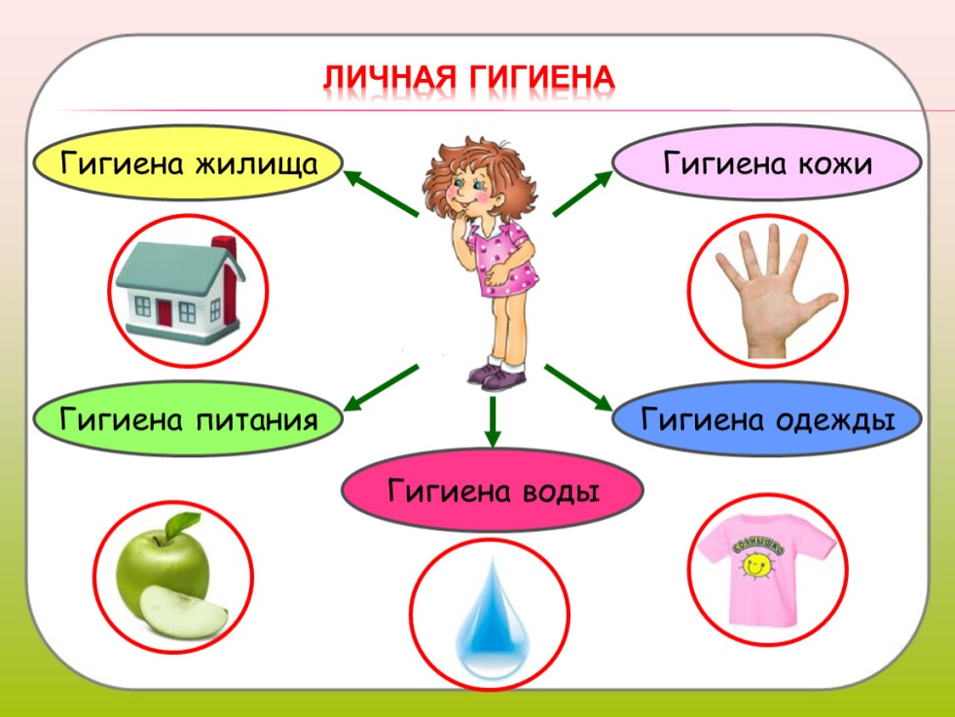

**ПРАВИЛА ГИГИЕНИЧЕСКОГО ПОВЕДЕНИЯ**

Правила пользования носовым платком. Во время чихания и кашля из носа и рта человек выделяет большое количество микробов, которые с брызгами слюны и отделяемого из носа попадают на окружающих, а если человек болен и не пользуется носовым платком, то происходит заражение окружающих.

Каждый человек должен иметь отдельный платок для носа и отдельный для глаз, особенно при гриппе и других инфекциях, которые 4 передаются воздушно-капельным путём (корь, туберкулёз и т.д.).

Платки должны быть чистыми. Менять их необходимо ежедневно, даже если они не использованы (можно пользоваться одноразовыми носовыми платками). Вытирать рот, лицо или перевязывать царапину нужно только чистым платком.

Начиная пользоваться носовым платком, его нужно полностью развернуть и сморкаться в середину, освобождая сначала одну ноздрю, а затем другую. Потом платок нужно свернуть использованной частью внутрь.

При эпидемиях гриппа и респираторных инфекциях необходимо носить одноразовые маски, которые следует менять каждые 3-4 часа. Правила поведения в общественных местах. Ни в коем случае нельзя вытирать нос пальцами, тереть руками глаза, брать пальцы в рот. Возмутительно и совершенно недопустимо, когда люди плюют и сморкаются «в два пальца» на улице, а потом вытирают грязные руки об одежду или окружающие предметы, чем распространяют инфекцию и вызывают омерзение. Необходимо контролировать своё поведение и не допускать развития дурных привычек, таких например, как сосать пальцы, грызть ногти, твердые предметы (карандаши, ручки); сорить на улице; выплёвывать жевательную резинку на газоны, асфальт; следует выбрасывать жвачки, использованные упаковки для напитков и еды, полиэтиленовые пакетыв емкости для мусора (урны). Нельзя гладить уличных животных (неизвестно, привиты ли они против бешенства, и не больны ли они опасными для человека болезнями, заражены ли паразитами – блохами, глистами).

**2. Гигиена питания**

Правила приёма пищи. Нельзя есть «на ходу» на улице. Вредно во время еды читать, смотреть телевизор, пользоваться телефоном (смартфоном), ноутбуком. Важно хорошо пережевывать пищу и не торопиться при ее приеме, принимать пищу в одно и то же время, соблюдать время и интервалы между приемами пищи (не съедать дневную норму в вечернее время!). 5 Основные принципы питания школьников:

1. Сбалансированность рациона по энергетической ценности (соответствию энергии, поступающей с пищей, энергетическим затратам организма), составу нутриентов (питательных веществ (белков, жиров, углеводов), витаминов, минеральных веществ.

2. Адекватная технологическая обработка блюд (предпочтительно вареная, тушёная пища).

3. Учёт индивидуальных предпочтений детей.

4. Обеспечение санитарно-гигиенической безопасности питания (хранение продуктов питания и блюд в холодильнике, соблюдение гигиены рук при приготовлении пищи).

5. Максимальное разнообразие пищевого рациона (не следует повторять в течение дня одно и то же блюдо, а в течение недели –не более 2-3 раз)

**Рекомендации по организации и обеспечению рационального питания школьника**.

Утром ребенок должен получить около 25% от суточной потребности в этих веществах и калориях (яйца, творог, мясные изделия, сыр и др.). Кроме того, очень полезны молочные каши. В рацион школьных завтраков полезнее всего включать: каши, в том числе молочные, творожные, мясные изделия, омлет, напитки (чай, какао с молоком, кофейные напитки с цикорием, соки, сыры, сливочное масло). Максимальный прием пищи должен приходиться на обед (домашний или школьный), как по калорийности (45 % от суточного рациона), так и по биологической ценности).

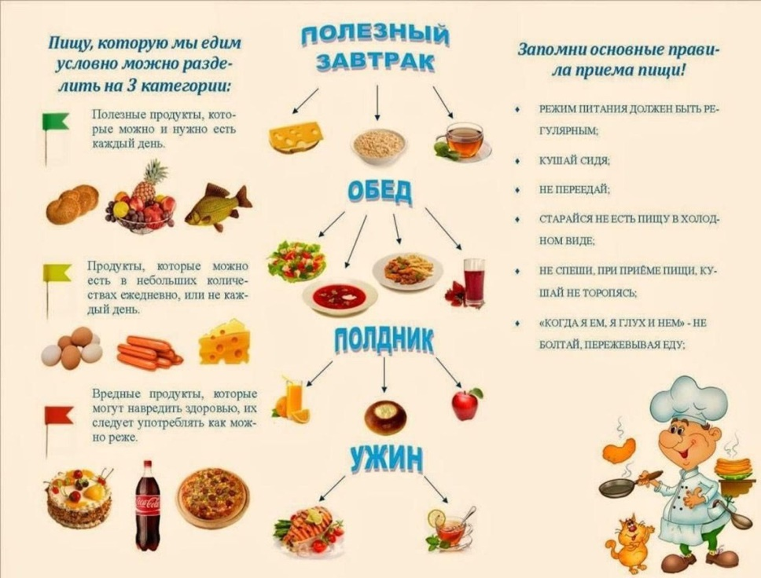

Этот прием пищи должен содержать закуску, 1-е, 2-е и 3-е блюда. Дома или в группе продленного дня дети должны получить еще и полдник (после прогулки или другого вида деятельности и перед приготовлением домашнего задания). Желательно на полдник детям давать фрукты, соки, чай, кондитерские изделия. Этот прием пищи должен составлять до 10 % от суточного рациона. И, наконец, на ужин (20% от суточного рациона) детям предложите легко усваиваемые блюда, каких не было на завтрак и в обед, в т.ч. рыбные, овощные, крупяные, творожные и другие. Предложите ребенку любой кисломолочный продукт (кефир, ряженка, йогурт и т.д.).

Все перечисленные выше рекомендации по организации и обеспечению **рационального питания школьника позволят не только сохранить его здоровье, но и помогут в преодолении учебной перегрузки, в успешном обучении.**

**3. Гигиена жилища**

Необходимо приучить себя вытирать ноги при входе в помещение, дома и в школе следует переодевать сменную обувь. Важно убирать и проветривать свою комнату в течение дня и перед сном, содержать в порядке свое рабочее место, книги, тетради, игрушки; аккуратно и быстро стелить постель (убирать ее после сна), ежедневно ее проветривать. Постельные принадлежности (простыни, пододеяльники и верхние наволочки) следует менять не реже 1 раза в неделю, после стирки хорошо высушивать, а одеяла вытряхивать на открытом воздухе. Выносить подушки и одеяла на открытый воздух и просушивать на солнце. Недопустимо садиться и, тем более, ложиться на кровать в верхней одежде, не сняв обувь и класть домашних животных на постель. Для очистки ковровых покрытий, пола, обивки мягкой мебели необходимо использовать пылесос для удаления бытовых аллергенов.

Если в семье есть младшие дети, которые любят спать с игрушками, следует тщательно следить за чистотой игрушек: регулярно и по мере загрязнения стирать и высушивать на солнце. Клещи гибнут на морозе – полезно выносить белье на мороз. Мягкие игрушки ребенка можно класть в морозильник на ночь. 10 Дома очень важна регулярная влажная уборка (лучше ежедневно, но не менее 2 раз в неделю). Для этого лучше применять обычную воду, при сильном загрязнении используют моющие средства, при этом необходимо помнить, что чрезмерное их использование приводит к появлению аллергии и более частым заболеваниям бронхо-лёгочной системы.

**4. Гигиена кожных покровов**

Соблюдение чистоты тела. Первоочередным требованием личной гиены является соблюдение чистоты тела. Установлено, что в течение недели сальные железы выделяют на поверхность кожи человека от 100 до 300 г кожного сала, а потовые железы продуцируют от 3,5 до 7 л пота. Доказано, что при нанесении бактериальных культур на кожу чисто вымытых рук количество бактерий через 10 мин. уменьшается на 85%, а при нанесении на кожу немытых рук количество бактерий через 20 мин. уменьшается лишь на 5%. Значительному загрязнению подвержены открытые части тела, поэтому очень важен систематический и правильный уход за ногтями и тщательное мытье рук. Особенно много микроорганизмов обнаруживают под ногтями пальцев рук, поэтому они должны быть аккуратно подстрижены, короткой или умеренной длины. Следует помнить, что уход за кожей является основным требованием личной гигиены. Кожа предохраняет организм от механических, физических и химических повреждений и проникновения микробов. Велико значение функции кожи как органа выделения. Путем потоотделения организм освобождается от излишнего тепла и многих вредных продуктов обмена, образующихся в крови и тканях. Секрет сальных желез предохраняет кожу от высыхания, защищает от излишнего смачивания потом, увеличивает эластичность кожи и способность противостоять механическим воздействиям. Кожа участвует в газовом обмене организма и обладает некоторой бактерицидной особенностью за счет кислой реакции на ее поверхности. В процессе труда и быта кожные покровы постоянно загрязняются как извне, так и в результате физиологической деятельности самой кожи. Образующийся на коже слой грязи, способен вызвать механическую закупорку кожных желез и тем самым нарушать их функцию. Проникновение бактерий в закупоренные сальные железы приводит к образованию фолликулитов (воспалений волосяных мешочков).

Богатое органическими веществами загрязнение кожи под влиянием микроорганизмов, разлагается, образуя жирные кислоты, которые обладают неприятным запахом и раздражают кожу. В результате возникают дерматиты (воспалительные изменения), гнойничковые, грибковые и другие заболевания кожи. Именно поэтому необходимо регулярное мытье тела горячей водой с мылом и мочалкой (используя мыло, гели, скрабы соответственно традициям и привычкам семьи).

Мочалка оказывает массирующее действие, семьи). нормализуется кровоснабжение кожи и улучшается общее самочувствие человека. Выбор мочалки определяется особенностями строения кожи, семейными традициями, личными предпочтениями, консультации по регулярности смены мочалок можно получить у их производителя и у семейного врача. Не реже, чем раз в неделю, следует принимать ванну.

Душем целесообразно пользоваться ежедневно, особенно после работы, связанной со значительным загрязнением кожи и сильным потоотделением, а также людям, страдающим избыточной потливостью; температура воды не должна превышать 37– 38°. Если в квартире нет водоснабжения и душевых установок, необходимо промыть открытые участки тела, подмышечные впадины, кожу под молочными железами и промежность теплой водой с мылом. После мытья нужно обязательно сменить нательное белье. Девочкам необходимо проконсультироваться с врачом по поводу применения гигиенических прокладок, чтобы избежать аллергии и воспалительных процессов. Таким образом, соблюдение правил личной гигиены позволяет не только содержать тело в чистоте, помогает избежать ряда заболеваний, но и способствует тому, чтобы оно выглядело молодым и привлекательным.

**5. Гигиена рук.**

Особое внимание следует уделять чистоте рук. Известно, что наибольшее количество вредных микробов и бактерий находится под ногтями, чуть меньше – на кожном покрове рук. Более того, под ногтями могут быть яйца гельминтов, которые попадают туда с шерсти животных или с мест общего пользования. Поэтому очень важно своевременно стричь ногти, а также чистить их специальной щеткой. Уже давно доказана роль грязных рук при распространении кишечных инфекций, глистных инвазий и других болезней. С рук микробы попадают на пищевые продукты, посуду, предметы домашнего обихода, обстановку и др. Ранее отмечено, а сегодня еще и научно доказано, что для того, чтобы дети меньше были подвержены риску заболеваний, их достаточно приучить правильно мыть руки. Руки рекомендуется мыть, обязательно используя мыло, по несколько раз в день: перед едой, после улицы или школы, после похода в магазин или в туалет, после игр с животными. Достоверны сведения, о том, что микробы погибают в течение 10 минут, если их поместить на чистую кожу рук. А микробы на коже грязных рук сохраняются и продолжают жить в 95% из всех случаев. Подавляющая часть заражений кишечными инфекциями в настоящее время происходит бытовым путем - посредством грязных рук. Загрязненными руками болезнетворные микробы вносятся в пищевые продукты и воду, ими заражаются фрукты и овощи, инфицируются посуда и предметы обихода. Доказана также значительная роль грязных рук в передаче воздушно-капельных инфекций. Детский Фонд ЮНИСЭФ опубликовал тревожные данные: около 50% погибающих от пневмонии (воспаления лёгких), диареи и любых видов респираторных заболеваний, глистов и глазных инфекций не соблюдали правил гигиены, то есть были бы спасены, если бы во время мыли руки. К сожалению, и взрослые моют руки подчас неправильно и наспех, причем дети берут с них пример.

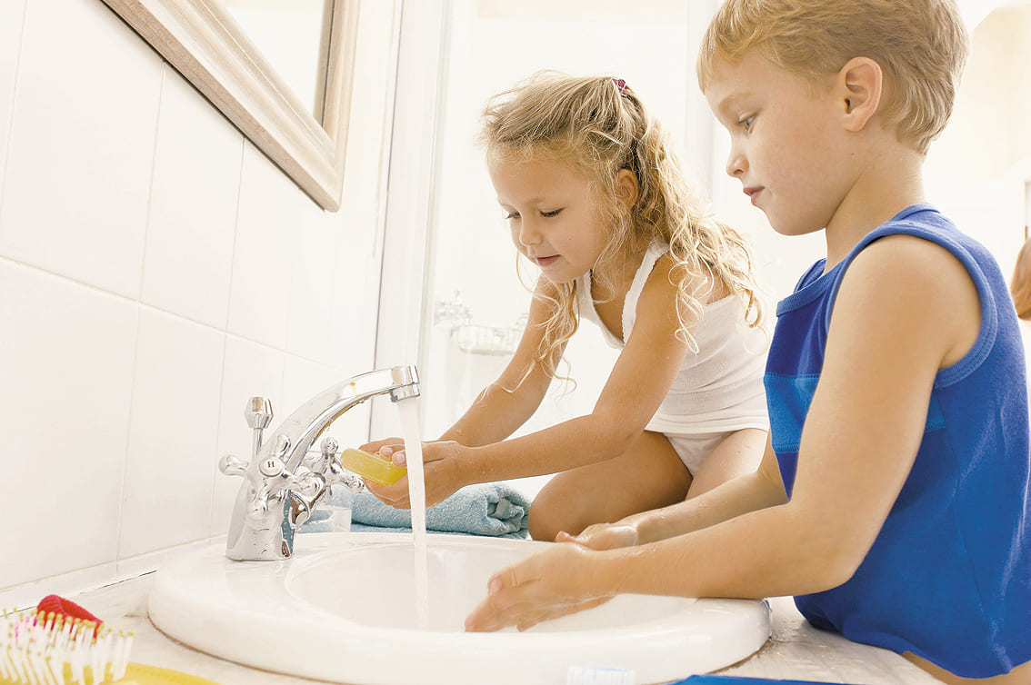

Правильное мытье рук должно занимать по времени полторы – две минуты, а не несколько секунд, как делает большинство людей.

**Рекомендуемая техника мытья рук**

1. Снять кольца, перстни и другие украшения, поскольку они затрудняют эффективное удаление микроорганизмов

2. Под умеренной струей комфортной теплой воды руки следует смочить

3. Затем энергично намылить жидким мылом из дозатора поверхности рук, пальцы, ладони, ногти в течение 10-15 секунд, 4. Затем тереть друг о друга не менее 10 секунд в соответствии с методикой, представленной на рисунке

5. Еще 10 секунд потратьте на их ополаскивание под струей воды. Следует помнить, что наиболее часто пропускаемые места - большие пальцы и тыльные поверхности пальцев и кистей рук.

6. Высушить руки насухо бумажным полотенцем, которым затем закрыть кран. При отсутствии бумажных или электрических полотенец, не следует пользоваться общим полотенцем в общественных местах.

Дома у каждого должно быть свое личное полотенце.

7. Не разбрызгивайте воду

8. После мытья закрывайте кран бумажным полотенцем - перед мытьем его всегда касаются грязными руками

9. Выбор мыла. При выборе мыла наибольшее предпочтение нужно отдать жидкому мылу в дозаторах однократного применения.

10. Не следует добавлять жидкое мыло в частично заполненный дозатор. Его следует опорожнить, вымыть, высушить и только после этого заполнить свежей порцией мыла.

Когда нужно мыть руки?

1 После посещения туалета

2 Перед приготовлением еды

3 Перед едой

4 После прикосновения к сырому мясу и рыбе

5 После очищения носа или чихания

6 После прикосновения к животным, даже собственным

7 После посещения общественных мест

8 После общественного транспорта

9 После уборки дома

10 После ухода за больным

11 После контакта с вещами (выделениями) больного

12 И просто, если руки грязные или давно не мытые.

При мытье рук убирается не только грязь и бактерии, обновляется кожа, так как с водой уходят и отмершие клетки кожных покровов. Уже было сказано, что преобладающее количество всех микробов скапливается под ногтями и удаление их достигается только с помощью щетки. После пользования платёжными терминалами, банкоматами, необходимо вытереть руки влажными гигиеническими салфетками и при первой возможности вымыть их с мылом.

**6. Гигиена лица**

Гигиена кожи лица очень индивидуальна. В зависимости от типа кожи и возраста человека, следует подбирать и средства по уходу за ней, и способ ухода. Так, например, проще всего ухаживать за нормальной кожей лица. Но такой тип кожи встречается нечасто. С возрастом кожа чаще всего становится суше. Жирную кожу не следует мыть горячей водой. Горячая вода стимулирует выработку кожного сала. Сухую кожу следует оберегать от воздействия неблагоприятных температур. Важно увлажнять сухую кожу, потому что увядает она быстрее кожи тела.Голову следует мыть не реже одного раза в неделю, употребляя специальные шампуни. После мытья волосы тщательно расчесать чистой, строго индивидуальной расческой. Чем шампуни без лаурилсульфатов и парабенов лучше? Почему шампунь без лаурилсульфатов лучше обычных средств, В чем его преимущества? Компоненты искусственного происхождения лишают волосы и кожу головы естественного липидного барьера. Это негативно сказывается на внешнем и внутреннем состоянии локонов: они становятся сухими, секущимися и ломкими, тусклыми и безжизненными. Кроме того, сульфаты и парабены накапливаясь в коже головы, способны проникать в организм, что приводит к развитию серьезных заболеваний. Использование органической косметики для волос – это забота о собственном здоровье.

Такие шампуни не содержат консервантов, поверхностно-активных веществ, а те химические компоненты, которые присутствуют в составе, оказывают минимальное воздействие. Натуральные масла, витамины, растительные экстракты моделируют естественную защиту волос, обеспечивают питание и увлажнение.

**7. Гигиена полости рта**

Это очень важный компонент личной гигиены. Если зубы не в порядке, то страдает весь организм. Наличие в полости рта хронических очагов инфекции (кариозные зубы, воспаление десён) – может стать причиной инфекции, распространяющейся в носовые пазухи, миндалины, почки, провоцируя развитие гайморита, менингита, ревматизма, бронхиальной астмы, пиелонефрита и т.д. Непосредственной причиной кариеса зубов является гниение остатков пищи, застревающей между зубами. В результате гнилостного процесса в полости рта возникает неприятный запах, начинается разрушение зубов. Развитию кариеса зубов благоприятствует деформация прикуса и нарушение зубного ряда.

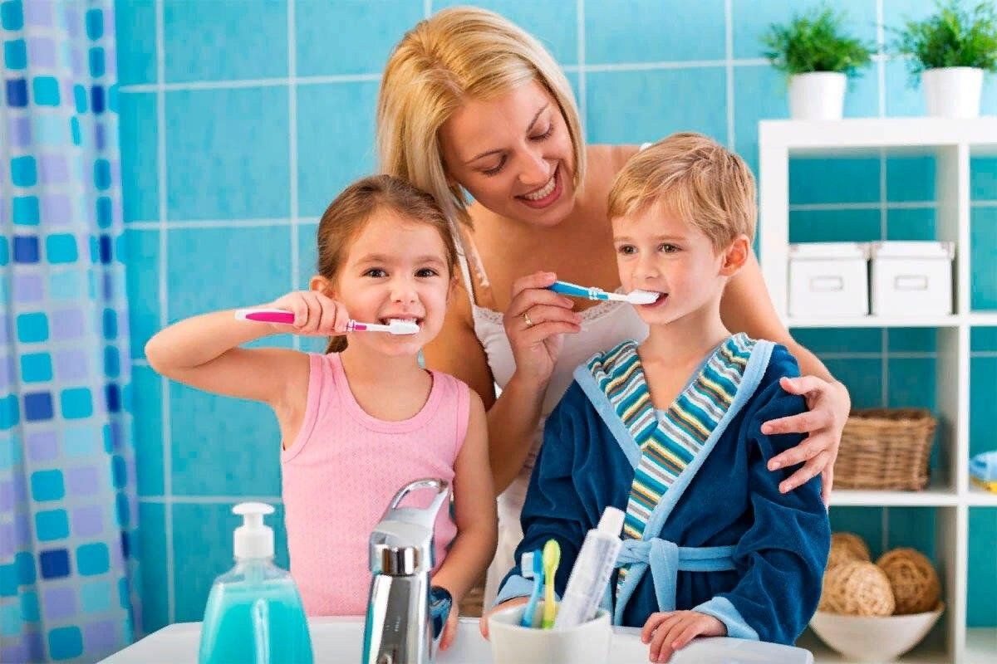

Гигиенические навыки по уходу за полостью рта необходимо прививать с самого раннего детства. Кариес нередко поражает молочные зубы у детей старше 2 - 3 лет.

Хотя дети и более раннего возраста не застрахованы от разрушения зубов. Лучшим средством профилактики кариеса является индивидуальная гигиена полости рта, то есть хорошая и правильная чистка зубов.

Важно приучать чистить зубы утром и обязательно вечером перед сном. До 7 лет стоматологи рекомендуют активное участие родителей в чистке зубов своего ребенка, а после 7 лет - пассивное. Но даже и за подростками следует приглядывать, когда и как они чистят зубы. Не реже двух раз в течение года необходимо посетить стоматолога для контроля состояния полости рта и зубов, лечения кариозных зубов (при возникновении кариеса).

**Вывод**

Если ребенок — маленький или подросток — не соблюдает правила личной гигиены, нужно объяснить ему важность соблюдения этих ритуалов.

— Регулярная и правильная техника очищения ротовой полости, включающая в себя чистку зубов, языка и внутренней поверхности щек, совершенно точно предотвратит ряд инфекционных процессов в ротовой полости, поможет сократить вероятность возникновения кариеса и снизить риск воспалительных заболеваний полости рта и носоглотки. Правильная техника интимной гигиены предотвратит развитие воспалительных заболеваний нижних отделов мочеполовой системы: вульвиты, вульвовагиниты — у девочек, баланопоститы — у мальчиков. Если говорить об обработке кистей рук у детей, то это одна из важнейших превентивных

мер в вопросах эпидемиологической безопасности, — поясняет врач-педиатр.Причиной того, что ребенок не соблюдает правила гигиены, могут быть сами родители.

— Со стороны родителя это может быть чрезмерная настойчивость, повышение голоса, использование обидных слов в адрес ребенка, например, «неряха» или «грязнуля», приказы и повелительный тон. В то время, как ребенок может и не понять, что от него хотят и зачем ему это нужно. С ребенком необходимо поговорить, спросить, что ему известно о гигиене, далее объяснить и рассказать важность процедур, возможно, используя специальные книжки или мультики, — рекомендует эксперт.

Если же никаких результатов и эффекта после разговора с ребенком нет, то нужно обратиться к врачу-педиатру или к профильному врачу, например, к стоматологу, офтальмологу, урологу или гинекологу. Если же и это не помогает, то стоит сходить к психологу.

**Список используемых источников**

1. <https://www.kp.ru/family/deti/gigiena-detej-i-podrostkov/>

2. <http://www.lib.krsu.edu.kg/uploads/files/public/8432.pdf>

3. <https://gdemoideti.ru/blog/ru/gigiena-detey-i-podrostkov>

4. <http://priargunsk-crb.ru/profilaktika/95-02-11-16-2>

5. <http://elar.ssmu.ru/bitstream/20.500.12701/3296/1/tut_ssmu-2017-28.pdf>